广西机电设备招标有限公司关于隆林各族自治县天生桥镇委果村者读屯生态肉猪养殖产业集中区项目（设备采购）（BSZC2025-J1-310130-JDZB）的更正公告三
- 项目基本情况
原公告的采购项目编号：BSZC2025-J1-310130-JDZB
原公告的采购项目名称：隆林各族自治县天生桥镇委果村者读屯生态肉猪养殖产业集中区项目（设备采购）
首次公告日期：2025年11月18日
- 更正信息
更正事项：谈判文件
更正内容：
序号 | 更正项 | 更正前内容 | 更正后内容
1 | - 采购需求 | 30T料塔及料线  3.塔体直径：3.7mm；  8.支撑腿长度：4mm； | 30T料塔及料线  3.塔体直径：3.7m；  8.支撑腿长度：4m；
2 | 第二章 采购需求 | 15T料塔及料线  3.塔体直径：2.2mm；  8.支撑腿长度：4mm； | 15T料塔及料线  3.塔体直径：2.2m；  8.支撑腿长度：4m；
3 | 第二章 采购需求 | 原采购需求无图纸 | 具体内容详见附件图纸
更正日期：2025年11月24日
三、其他补充事宜
- 原截、开标时间不变，供应商如需延期请来函告知。
- 公告发布媒体：广西壮族自治区政府采购网、中国政府采购网采购文件中涉及以上内容请按以上更正执行，其他事项不变。
四、对本次公告内容提出询问，请按以下方式联系
1.采购人信息
名 称：隆林各族自治县农业农村局
地 址：隆林各族自治县新州镇民生街249号
联系方式：0776-8202188
2.采购代理机构信息
名 称：广西机电设备招标有限公司
地 址：广西百色市右江区那毕大道12号环球大厦左塔楼15层1527室
联系方式：0776-2222600
3.项目联系方式
项目联系人：韦江迎
电 话：0776-2222600

图纸附件
天生桥委果者读集中养殖区：3号猪舍料塔至场地直线距离不到20米（红色箭头为料塔位置）
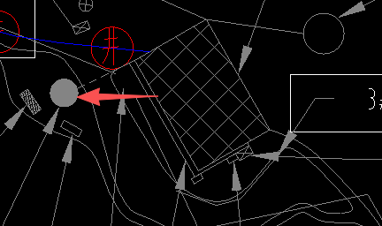

4号猪舍料塔至场地直线距离不到5米（红色箭头为料塔位置）
